导师姓名：张孝杰

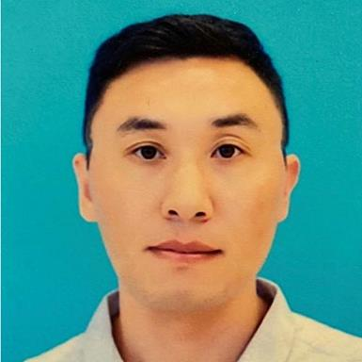
导师照片

导师简介：
张孝杰，男，博士/博士后，副教授，硕士生导师。主要从事功能材料的可控制备及其在能源和环境领域的应用，锂/钠离子电池及新型二次电池的研究。近年来，先后主持国家博士后基金面上项目，江苏省产学研项目，江苏省高校自然科学基金，江苏省博士后项目，淮安市自然科学基金及企业委托课题等项目7项，以第一或通讯作者在Chem. Eng. J.,Chem. Eng. Sci., Chem. Commun.，Carbon，J. Colloid Interf. Sci.等重要期刊上发表相关文章30余篇，其中入选ESI高被引论文2篇。申请发明专利10余件，获授权5件。先后遴选为江苏省“双创博士”、“双创计划”科技副总，淮安市“淮上英才”等人才项目。

招生方向：先进功能材料
联系方式：邮箱：xjzhang@hyit.edu.cn, 电话15005239973

